|  |  |  |  |  |  |
| --- | --- | --- | --- | --- | --- |
| **Алматы** (727)3454704 | **Иваново** (4932)77-34-06 | **Магнитогорск** (3519)55-03-13 | | **Ростов-на-Дону** (863)308-18-15 | **Тольятти** (8482)63-91-07 |
| **Ангарск** (3955)60-70-56 | **Ижевск** (3412)26-03-58 | **Москва** (495)268-04-70 | **Рязань**(4912)46-61-64 | | **Томск** (3822)98-41-53 |
| **Архангельск** (8182)63-90-72 | **Иркутск** (395)279-98-46 | **Мурманск** (8152)59-64-93 | **Самара** (846)206-03-16 | | **Тула**(4872)33-79-87 |
| **Астрахань** (8512)99-46-04 | **Казань** (843)206-01-48 | **Набережные Челны** (8552)20-53-41 | **Санкт-Петербург** (812)309-46-40 | | **Тюмень**(3452)66-21-18 |
| **Барнаул** (3852)73-04-60 | **Калининград** (4012)72-03-81 | **Нижний Новгород** (831)429-08-12 | **Саранск** (8342)22-96-24 | | **Улан-Удэ** (3012)59-97-51 |
| **Белгород** (4722)40-23-64 | **Калуга** (4842)92-23-67 | **Новокузнецк** (3843)20-46-81 | **Саратов** (845)249-38-78 | | **Ульяновск** (8422)24-23-59 |
| **Благовещенск** (4162)22-76-07 | **Кемерово** (3842)65-04-62 | **Ноябрьск** (3496)41-32-12 | **Севастополь** (8692)22-31-93 | | **Уфа** (347)229-48-12 |
| **Брянск** (4832)59-03-52 | **Киров**(8332)68-02-04 | **Новосибирск** (383)227-86-73 | **Симферополь** (3652)67-13-56 | | **Хабаровск**(4212)92-98-04 |
| **Владивосток** (423)249-28-31 | **Коломна** (4966)23-41-49 | **Омск** (3812)21-46-40 | **Смоленск** (4812)29-41-54 | | **Чебоксары** (8352)28-53-07 |
| **Владикавказ** (8672)28-90-48 | **Кострома** (4942)77-07-48 | **Орел** (4862)44-53-42 | **Сочи** (862)225-72-31 | | **Челябинск**(351)202-03-61 |
| **Владимир** (4922)49-43-18 | **Краснодар** (861)203-40-90 | **Оренбург**(3532)37-68-04 | **Ставрополь**(8652)20-65-13 | | **Череповец**(8202)49-02-64 |
| **Волгоград** (844)278-03-48 | **Красноярск** (391)204-63-61 | **Пенза**(8412)22-31-16 | **Сургут**(3462)77-98-35 | | **Чита** (3022)38-34-83 |
| **Вологда** (8172)26-41-59 | **Курск** (4712)77-13-04 | **Петрозаводск**(8142)55-98-37 | **Сыктывкар** (8212)25-95-17 | | **Якутск** (4112)23-90-97 |
| **Воронеж** (473)204-51-73 | **Курган** (3522)50-90-47 | **Псков** (8112)59-10-37 | **Тамбов** (4752)50-40-97 | | **Ярославль** (4852)69-52-93 |
| **Екатеринбург** (343)384-55-89 | **Липецк** (4742)52-20-81 | **Пермь**(342)205-81-47 | **Тверь** (4822)63-31-35 | |  |
|  |  |  |  | |  |
| **Россия** +7(495)268-04-70 | **Казахстан** +7(727)3454704 | **Беларусь** +375-257-127-88 | **Узбекистан** +998(71)205-18-59 | | **Киргизия** +996(312)96-26-47 |

 [vdj@nt-rt.ru](mailto:vdj@nt-rt.ru)

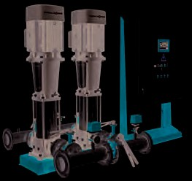

**Опросный лист на установки пожаротушения Hydro-FS**

Организация Адрес

Телефон / E-mail ФИО и должность

Наименование и адрес объекта

**Параметры для подбора установки:**

Количество насосов

Требуемый расход:

Существующий напор

на входе (подпор)

Требуемый напор на выходе (без учета подпора)

мин.

рабочих + резервных

м3/ч ном. м3/ч макс. м3/ч

Максимальное давление в системе

м

м Наименование перекачиваемой жидкости

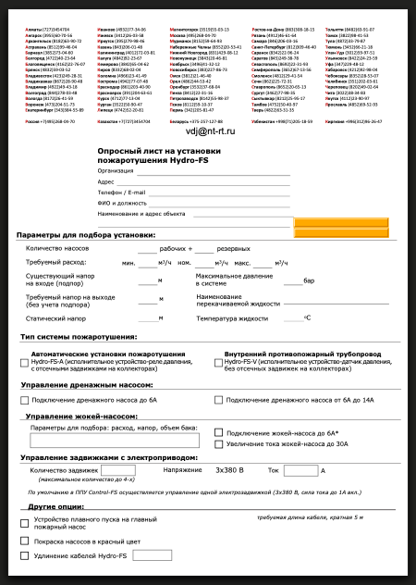

бар

Статический напор м Температура жидкости oС

# Тип системы пожаротушения:

**Автоматические установки пожаротушения** Hydro-FS-A (исполнительное устройство-реле давления, с отсечными задвижками на коллекторах)

**Внутренний противопожарный трубопровод** Hydro-FS-V (исполнительное устройство-датчик давления, без отсечных задвижек на коллекторах)

# Управление дренажным насосом:

Подключение дренажного насоса до 6А

# Управление жокей-насосом:

Параметры для подбора: расход, напор, объем бака:

# Управление задвижками с электроприводом:

Подключение дренажного насоса от 6А до 14A

Подключение жокей-насоса до 6А* Увеличение тока жокей-насоса до 30А

Количество задвижек

Напряжение 3х380 В

Ток

А

*(максимальное количество до 4-х)*

*По умолчанию в ППУ Control-FS осуществляется управление одной электрозадвижкой (3х380 В, сила тока до 1А вкл.)*

**Другие опции:**

Устройство плавного пуска на главный

пожарный насос

Покраска насосов в красный цвет Удлинение кабелей Hydro-FS

*требуемая длина кабеля, кратная 5 м*

Устройство плавного пуска на резервный пожарный насос

Отсечная задвижка на коллекторе для Hydro-FS-V

Дополнительная информация: